**LEGOROBOTIKA**

Lego robotika je izjemno koristna in uporabna za otroke, saj predstavlja inovativno in interaktivno učno izkušnjo, ki spodbuja razvoj številnih ključnih veščin. Sestavljanje gradnikov in ustvarjanje robotov ima številne prednosti za otrokov razvoj. Spodbuja kreativnost in domišljijo, razvija otrokove motorične sposobnosti, spodbuja razvoj reševanja problemov ter timsko delo in komunikacijo.

V mesecih marcu in aprilu smo v oddelkih od 09 do 13 izvedli urico lego robotike, pod mentorstvom gospoda Primož Tratnika. Otroci so bili med izvedbo delavnice zelo kreativni in motivirani. Na koncu pa ponosni na njihov zaključni izdelek.

Delavnice nam je omogočil Sklad Vrtca.

Hvala.

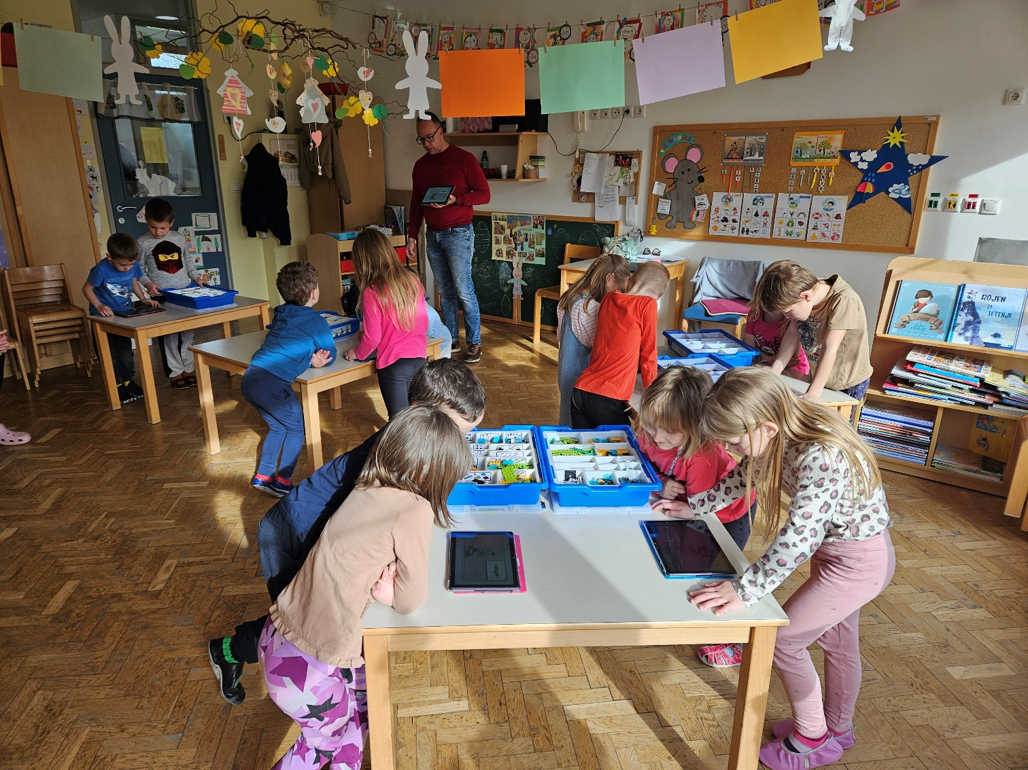Zapisala: Tjaša Korun